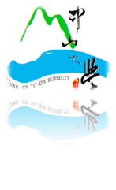
(附件二十)
國立中山大學
運動績優生課業輔導
學年度 學期
【成果報告】
封面照片

承辦單位 : 學生事務處體育與衛生保健組
申請人 : □ □ □ (學生姓名)
□ □ □ 系 (學生系級)
報告日期 : 西元 年 月 日

國立中山大學
運動績優生課業輔導成果報告
姓 名
系 級 | 系 年級
學 號
課輔學科
課輔教師
課輔教室
照 片 | 照片容量每張請勿超過0.5MB或至少4張照片總容量勿超過2MB。(請事先壓縮照片容量)

保存年限：四年
表單編號：PYOE-3-01-0120

